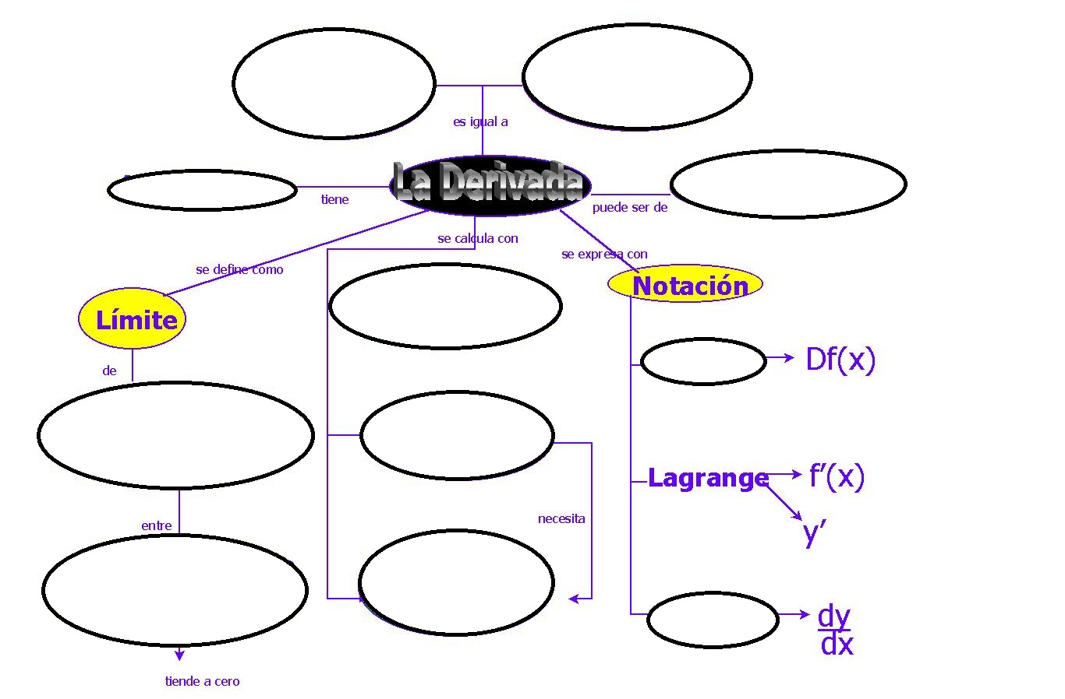

Incremento de la funcion

aplicaciones

leibnitz

cauchy

Reglas de la cadena

Derivacion implicita

Reglas de derivacion

Orden superior

Pendiente de la tangente

Velocidad instantanea

Incremento de la variedad